1.安装WIFI驱动
由于没有网络，但是安装操作系统的包中有所有的驱动程序，位于ubuntu-16.04-desktop-amd64/pool文件夹中。
大多数人都是下载ubuntu-16.04-desktop-amd64.iso用u盘安装Ubuntu的, 把iso包解压：按照这个路径找到deb安装包。
ubuntu-16.04-desktop-amd64/pool/restricted/b/bcmwl/bcmwl-kernel-source_6.30.223.248+bdcom-0ubuntu8_amd64.deb， 这就是无线网卡的驱动安装包了。

1.1用命令通过终端安装：

先用 cd 命令到这个文件的目录下
命令sudo dpkg -i [文件名] 安装驱动
sudo dpkg -i bcmwl-kernel-source_6.30.223.248+bdcom-0ubuntu8_amd64.deb
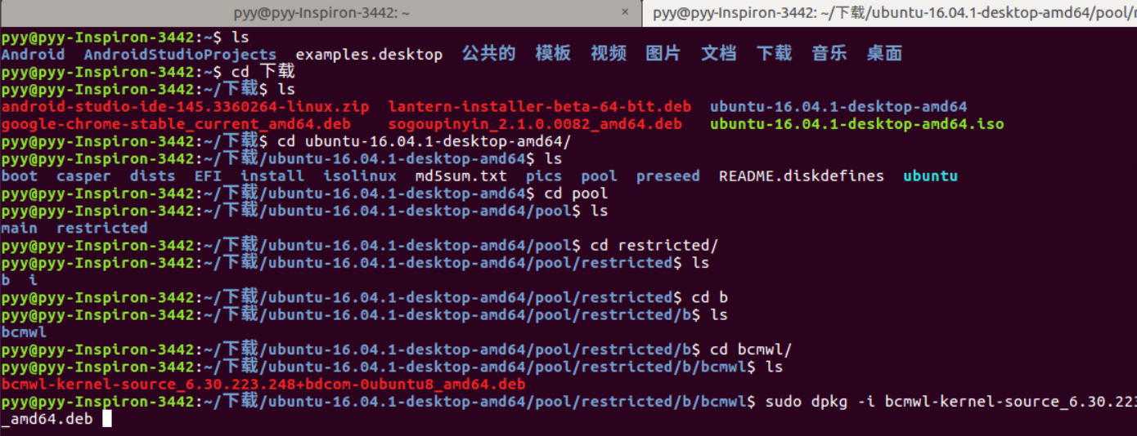
一般会报个错告诉你少一个依赖，需要同样按照路径找到如下文件：
pool /main/ d/ dkms/ dkms_2.2.0.3-2ubuntu11.1_all.deb。先安装它，然后再安装WiFi驱动。
重启后，WIFI就能够正常的使用了。

参考：https://blog.csdn.net/ifmvo/article/details/54023628

2.配置中文输入环境——搜狗中文输入法
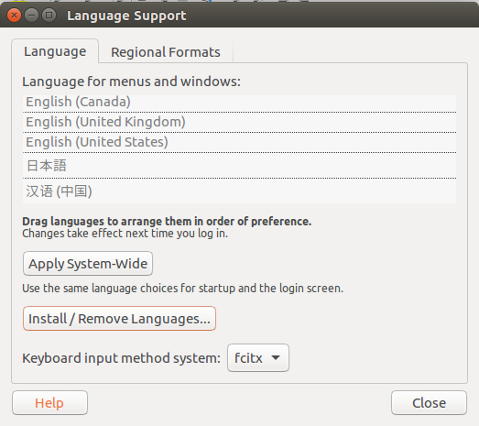
搜狗输入法是基于fcitx开发的，所以首先下载fcitx，在Ubuntu software中搜索fcitx，然后下载。在system setting中设置语言fcitx中选，在其中添加搜狗输入法。

2.2遇到的问题

* Ubuntu software一开始并不能搜索需要下载的软件，只能显示已经安装的软件。
需要在system setting中，打开“系统设置（右上角的齿轮里或者启动器里）软件和更新”。如果没有更新过软件源，先设置更新软件源。一般设置为国内的站点。
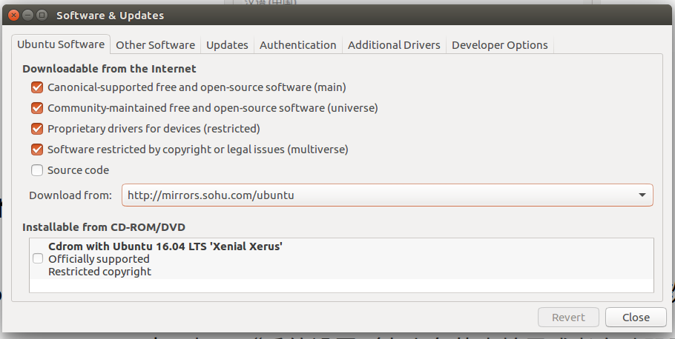
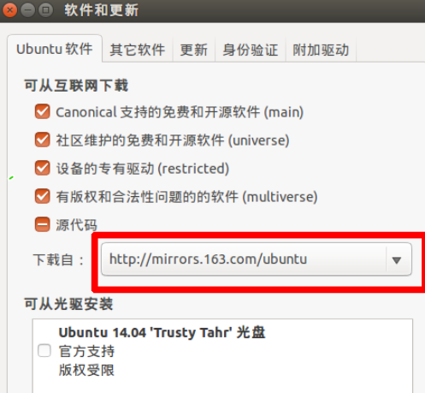
关闭“软件和更新”窗口后会弹出一个窗口，选择“重新加载”。然后会出现下面的“正在更新缓存”的窗口。等它更新完就行了。

* Ubuntu安装中文出现Transaction failed：Package dependencies cannot be resolved
提示:
Could not install the full language support
Transaction failed: None
The following packages have unmet dependencies:
language-pack-thunderbird-zh-hans: Depends: language-pack-gnome-zh-hans-base (>= 1:12.04+20120508) but 1:12.04+20120801 is to be installed
language-thunderbird-zh-hans: Depends: language-pack-zh-hans-base (>= 1:12.04+20120508) but 1:12.04+20120801 is to be installed。
解决方法就是把Thunderbird mail这款应用卸载，这样就不会产生依赖上的问题了。

3. 配置中文的环境（显示是中文）
打开 system setting ，在install/Remove language 中安装中文，关闭界面时就会进行更新。
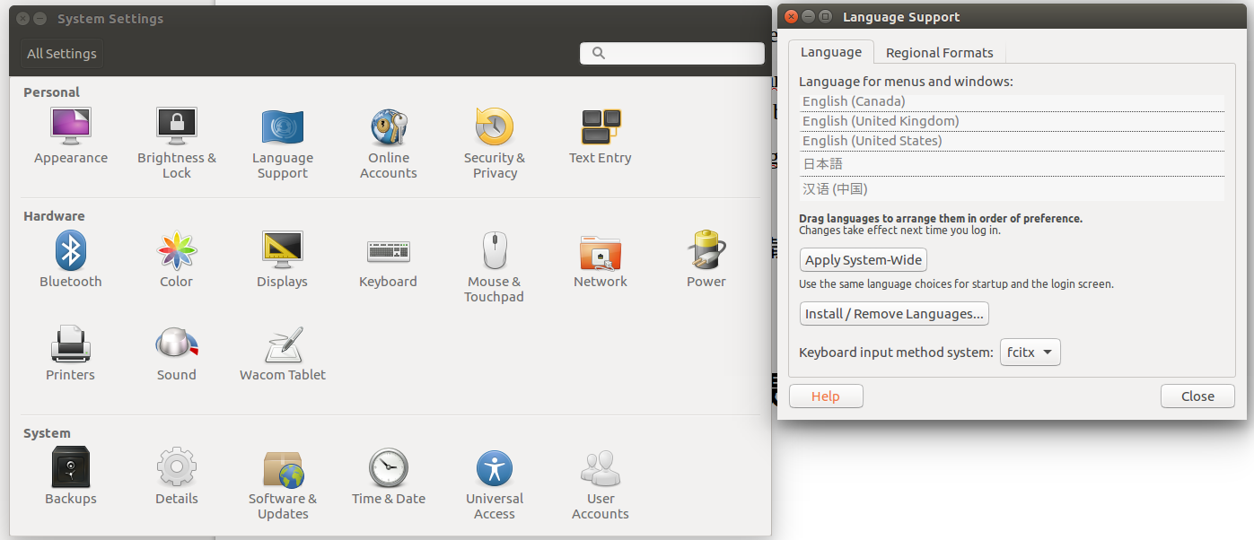
在language support 中可以看到安装完成后，汉语显示的是灰色的，表明并没有被激活。鼠标点击“汉语”，将它拖到第一位。然后apply system-wide. 应用到全局。注销，重新log in后就会更新所有显示的语言。

4. swap分区的建立
https://www.sysgeek.cn/ubuntu-18-04-swap/
参考链接

